Pozdravljeni!
8b dekleta, ponedeljek druga ura na urniku
8b fantje in 8a dekleta, torek prva in tretja ura na urniku
8a fantje, sreda druga ura na urniku

Prvomajske počitnice so za nami, čaka nas še zadnji, ciljni del. Glede na to, da ni še čisto jasno ali se letos še kaj vidimo, se moram pripraviti na obe možnosti. Šolsko leto pač moramo zaključiti. Zato vam v nadaljevanju dajem nalogo, ki je za oceno na daljavo.
Vsebinsko nam manjka še naloga suhe igle, oziroma globokega tiska na področju grafike. Ker nalogo doma težko ali skoraj nemogoče izdelate, bomo to nalogo prestavili na začetek devetega razreda.
Sedanja naloga pa bo zastavljena tako, da boste ponovili že znane pojme in načine dela. Z njo pa bomo pridobili oceno, ki je potrebna v drugem ocenjevalnem obdobju.
Gremo na osnove, na risbo po opazovanju in vključevanje prostorskih ključev.
Ko rišemo po opazovanju, je zelo pomembno, da smo pozorni na to, kako so likovni elementi v odnosu eden do drugega. Koliko je en del velik v primerjavi z drugim.
Spomnite se risbe, kjer ste ustvarjali nalogo prostorskih ključev. Kako je bilo pomembno najprej zgraditi osnovo čez cel list, nato pa postopoma dodajati oz. vnašati detajle. Kako je pomembno koliko so stvari velike. Skratka pri risbi po opazovanju morate videti čim več podrobnosti in jih prerisati natanko tako kot jih vidite. Če za določeno stvar veste, da tam je, pa je ne vidite, je ne rišete.
Naloge, ki je pred vami ne delajte v enem kosu. Razdelite si delo na več manjših časovnih enot, ker boste tako bolj videli kaj in kako morate še dodelati. Vmes mi fotografirajte izdelek v nastajanju in pošljite na moj mail naslov ustvarjam.vsepovrsti@gmail.com, da vam pokomentiram, svetujem kako naprej, vas opozorim na napake in dobro izvedene stvari.

VAŠA NALOGA
Likovni problem: risba po opazovanju
Likovna naloga: AVTOPORTRET
Likovna tehnika: kombinirano, svinčnik, barvice, flomaster
Naloga je zastavljena za 4 šolske ure.

Nalogo lahko delate direktno ob opazovanju v ogledalo, lahko se pa tudi fotografirate in risbo uporabite kot opazovani del. Kakor vam je ljubše. Tistim bolj sposobnim priporočam risbo po opazovanju v ogledalu.

Risbo lahko delate na navaden A4 list ali še bolje risalni list, če ga imate doma.

Najprej se fotografirajte. Če niste prepričani v fotografijo, mi jo pošljite in vam komentiram. Za fotografijo lahko prosite tudi koga doma, da vas fotografira. Bo lažje tako.
Delajte avtoportret, kjer zavzema velikost portretnega dela dve tretjini celotnega lista. Zraven obraznega dela vključite še vrat in ramena kot je vidno na tem primeru.
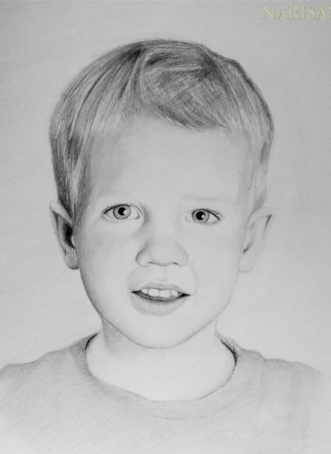
Na list si najprej zastavite celoto. Narišite silhueto obraza, las, vratu, ramen.
Zatem v obrazni del zastavite lego oči, nosa, ust in ušes. Stalno primerjajte narisano s fotografijo. Lahko celo izmerite koliko je en likovni element velik v primerjavi z drugim. (Primer: koliko je široko levo oko v primerjavi z ustnicami od kotička do kotička)
Takoj, ko boste imeli osnove postavljene lahko že začnete vstavljati detajle. Narišete teksturo las, se poglobite v izris oči, nosu, ust. Poudarite pomembne stvari z močnejšo linijo. Nikoli ne rišite z enakomerno linijo. Uporabite karakterno linijo. Spomnite se primera jabolka, ki sem vam ga narisala. Eno jabolko je narisano z enakomerno linijo, drugi pa z več linijami, ki se iščejo, ki se prepletajo in tako ustvarjajo pravilen oris.
Nazadnje in zelo pomembno delo pa bo senčenje. Morda vam v tem primeru najbolj pomaga črnobela fotografija, da boste videli kako senčiti, kje uporabiti močnejši izris in kje bolj rahel. Nikakor ne senčite s prstom. Senčite tako, da modelirate, zgoščujete linije, jih nizate eno preko druge.

Primeri:
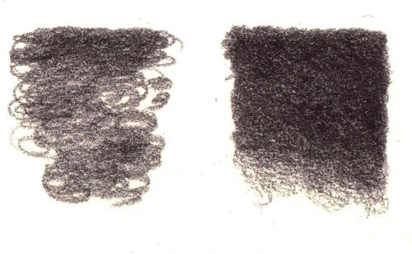
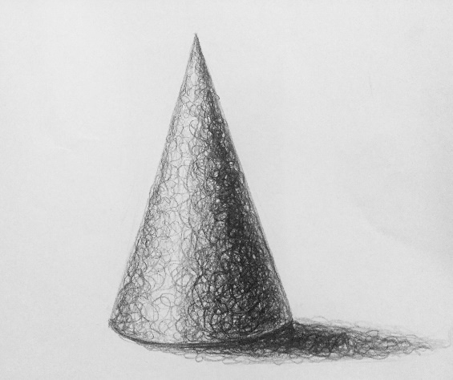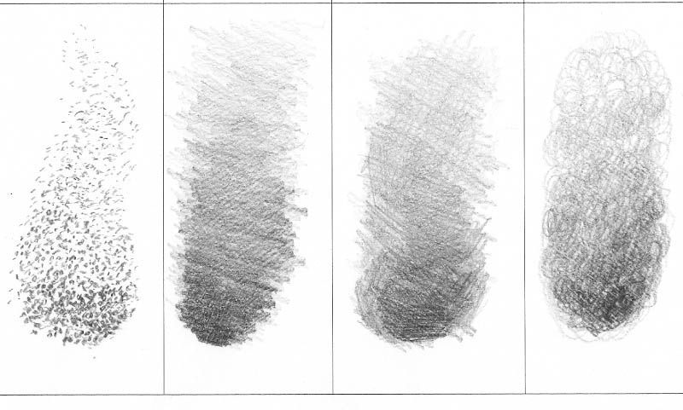
Nizanje točk senčenje s pritiskom senčenje z rastriranjem krožno
senčenje s pritiskom

Kriteriji za vrednotenje:
Najprej naj vas opozorim na to, da je zelo pomembno, da nalogo delate sami! Poznam vaš način dela in hitro opazim, kdaj izdelka ne delate sami. Da bo delo čim lažje in čimbolj uspešno mi večkrat vmes fotografirajte izdelek in pošljite na vmesno vrednotenje.
Likovni problem:
Risba po opazovanju 5 točk:
5: Risba je ustrezno velika v listu in proporcionalno* ustrezna
4: Risba je ustrezno velika in v večini proporcionalna
3: Risba je ustrezno velika na listu in delno proporcionalna
2: Risba je delno proporcionalna, ne ustreza v velikosti na listu in odnosih en do drugega
1: Risba je zastavljena neproporcionalno
*proporcionalno pomeni v pravem odnosu enega likovnega elementa do drugega, v pravi velikosti.
Likovni motiv:
Avtoportret 5 točk:
5: Avtor je jasno viden v risbi
4: Avtor si je v risbi delno podoben
3: Avtor si je podoben le v nekaterih detajlih
2: Avtor si je podoben zgolj v orisu
1: Avtor si ni popolnoma nič podoben
Likovna tehnika:
Uporaba pravilne tehnike senčenja in karakterna linija 5 točk
5: Uporabljena je pravilna tehnika senčenja, linija in senca svinčnika je močna, jasna. Linija je karakterna
4: Linija je karakterna, uporabljena je pravilna tehnika senčenja, moč linije je premajhna (risba je presvetla, bleda)
3: Tehnika senčenja ni natančna, prehodi so trdi, linija je delno karakterna, delno orisna
2: Tehnika senčenja je delna, nenatančna, s trdimi prehodi, nedodelana
1: Risba ni senčena

Želim vam uspešno risanje po opazovanju.
Zadnji dan za oddajo naloge je petek, 29. 5. 2020.

Kdor nalogo konča prej, mi jo lahko brez težav pošlje takoj. Ko ustrezno končate, bo naloga vrednotena po danih kriterijih in ocena bo pridobljena in takoj vpisana v lopolis.

V kolikor vas še karkoli zanima, sem vam na voljo na: ustvarjam.vsepovrsti@gmail.com

Lepo bodite!
Ana Koren

